Revista Presei
27 Aprilie 2017

Pagina | Publicaţie | Titlu
2 | ultima-ora.ro | Ziua Internaţională a Dansului e celebrată în Sectorul 6
3 | ziare.com | Ziua Internaţională a Dansului e celebrată în Sectorul 6
4 | Ziare Realitatea.net | Ziua Internaţională a Dansului e celebrată în Sectorul 6
4 | EVZ | Ziua Internaţională a Dansului e celebrată în Sectorul 6
5 | ziarelive.ro | Ziua Internaţională a Dansului e celebrată în Sectorul 6
5 | ziare-romanesti.info | Ziua Internaţională a Dansului e celebrată în Sectorul 6
5 | stiri.astazi.ro | Ziua Internaţională a Dansului e celebrată în Sectorul 6
6 | PUTEREA | ALOCAȚIILE copiilor. Vezi noua lege promulgată de Klaus Iohannis

ultima-ora.ro

http://ultima-ora.ro/ziua-internationala-a-dansului-e-celebrata-in-sectorul-6/

Ziua Internationala a Dansului e celebrata in Sectorul 6
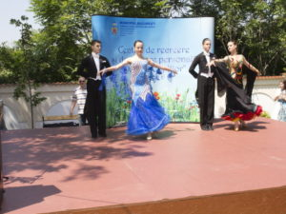
Direcţia Generală de Asistenţă Socială şi Protecţia Copilului Sector 6 celebrează vineri, 28 aprilie 2017, începând cu orele 11.00, Ziua Internaţională a Dansului, în Aleea Ţibleş nr. 64, Sector 6.
Pentru al treilea an consecutiv, dansul va fi sărbătorit la Centrul de Recreere şi Dezvoltare Personală ”Conacul Golescu Grant”, unde copiii de la cursul de dans şi seniorii care frecventează cluburile seniorilor îşi vor uni talentul şi vor aborda diferite stiluri de dans: de la vals vienez, samba, chacha, jive, quick step, la dans modern şi disco.
Cei 70 de dansatori vor fi însoţiţi în demersul lor artistic de membrii Corului Nostalgia care, ca de fiecare dată, vor reuşi să încânte publicul cu melodiile lor care ajung la suflet.
Este ştiut deja faptul că dansul este o activitate deosebit de plăcută şi benefică ce dezvoltă atât postura, cât şi mobilitatea, având un puternic impact pozitiv asupra dansatorilor care dobândesc încredere în ei înşişi.
Copiii care urmează cursurile gratuite de dansuri au parte de o dezvoltare fizică armonioasă, îşi construiesc o personalitate frumoasă şi îşi pot pune în practică abilităţi sau hobbyuri, exprimându-se în mod creativ.
Totodată, prin astfel de activităţi, seniorii din comunitatea Sectorului 6 demonstrează faptul că îmbătrânirea este o experienţă pozitivă, pentru că o viaţă mai lungă înseamnă posibilitatea de a continua planuri de viitor gândite în tinereţe, precum şi noi oportunităţi de înfăptuire a lor.
Copiii pentru care dansul a devenit o pasiune şi doresc să realizeze performanţe, muncesc din greu, dar rezultatele lor sunt remarcabile, câştigând de-a lungul timpului numeroase competiţii naţionale atât pe perechi, cât şi individual.
Direcţia Generală de Asistenţă Socială şi Protecţia Copilului Sector 6 s-a preocupat mereu de nevoile semenilor, realizând proiecte pentru ca beneficiarii să aibă parte de educaţie, dezvoltare personală, creativitate şi terapie.
Vă invităm să petreceţi Ziua Internaţională a Dansului într-o atmosferă de sărbătoare şi să celebrăm voia bună, muzica, dansul şi un stil de viaţă sănătos!

ziare.com

http://www.ziare.com/bucuresti/stiri-actualitate/ziua-internationala-a-dansului-e-celebrata-in-sectorul-6-6722840

Ziua Internationala a Dansului e celebrata in Sectorul 6

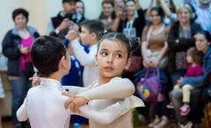

Pentru al treilea an consecutiv, dansul va fi sarbatorit la Centrul de Recreere si Dezvoltare Personala "Conacul Golescu Grant" din sectorul 6, unde copiii de la cursul de dans si seniorii care frecventeaza cluburile seniorilor isi vor uni talentul si vor aborda diferite stiluri de dans: de la vals vienez, samba, chacha, jive, quick step, la dans modern si disco.Cei 70 de dansatori vor fi insotiti in demersul lor artistic de membrii Corului Nostalgia care, ca de fiecare data, vor reusi sa ...citeste toata stirea

REALITATEA.NET:
http://ziare.realitatea.net/ziua-internationala-a-dansului-e-celebrata-in-sectorul-6_2159966.html

Ziua Internationala a Dansului e celebrata in Sectorul 6

Direcţia Generală de Asistenţă Socială şi Protecţia Copilului Sectorul 6 celebrează vineri, 28 aprilie 2017, începând cu orele 11.00, Ziua Internaţională a Dansului, în Aleea Ţibleş nr. 64, Sector 6.

EVZ

Ziua Internationala a Dansului e celebrata in Sectorul 6

http://www.evz.ro/ziua-internationala-a-dansului-e-celebrata-in-sectorul-6.html
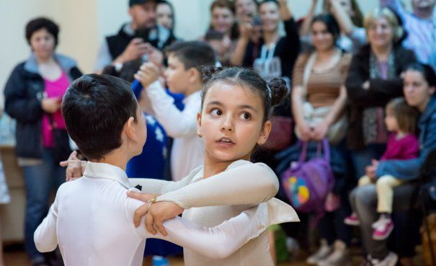
Autor: Antoaneta Etves | miercuri, 26 aprilie 2017 | 0 Comentarii | 185 Vizualizari

Direcţia Generală de Asistenţă Socială şi Protecţia Copilului Sectorul 6 celebrează vineri, 28 aprilie 2017, începând cu orele 11.00, Ziua Internaţională a Dansului, în Aleea Ţibleş nr. 64, Sector 6.
Pentru al treilea an consecutiv, dansul va fi sărbătorit la Centrul de Recreere şi Dezvoltare Personală ”Conacul Golescu Grant” din sectorul 6, unde copiii de la cursul de dans şi seniorii care frecventează cluburile seniorilor îşi vor uni talentul şi vor aborda diferite stiluri de dans: de la vals vienez, samba, chacha, jive, quick step, la dans modern şi disco.
Cei 70 de dansatori vor fi însoţiţi în demersul lor artistic de membrii Corului Nostalgia care, ca de fiecare dată, vor reuşi să încânte publicul cu melodiile lor care ajung la suflet. Este ştiut deja faptul că dansul este o activitate deosebit de plăcută şi benefică ce dezvoltă atât postura, cât şi mobilitatea, având un puternic impact pozitiv asupra dansatorilor care dobândesc încredere în ei înşişi.

ziarelive.ro
http://www.ziarelive.ro/stiri/ziua-internationala-a-dansului-e-celebrata-in-sectorul-6.html

Ziua Internationala a Dansului e celebrata in Sectorul 6
Citeste tot pe: http://www.ziarelive.ro/stiri/ziua-internationala-a-dansului-e-celebrata-in-sectorul-6.html. ..

ziare-romanesti.info
http://www.ziare-romanesti.info/stire/ziua-internationala-a-dansului-e-celebrata-in-sectorul-6;715448;2

Ziua Internationala a Dansului e celebrata in Sectorul 6
26.04.2017 Direcţia Generală de Asistenţă Socială şi Protecţia Copilului Sectorul 6 celebrează vineri, 28 aprilie 2017, începând cu orele 11.00, Ziua Internaţională a Dansului, în Aleea Ţibleş nr. 64, Sector 6.

stiri.astazi.ro

http://stiri.astazi.ro/stire-ziua-internationala-a-dansului-e-celebrata-in-sectorul-6-257046948.html

Ziua Internationala a Dansului e celebrata in Sectorul 6

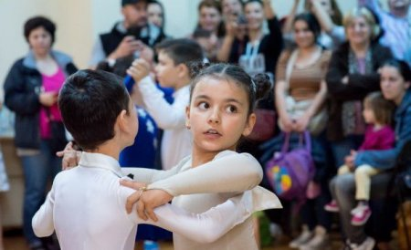

Directia Generala de Asistenta Sociala si Protectia Copilului Sectorul 6 celebreaza vineri, 28 aprilie 2017, incepand cu orele 11.00, Ziua Internationala a Dansului, in Aleea Tibles nr. 64, Sector 6

PUTEREA

http://www.puterea.ro/social/alocatiile-copiilor-vezi-noua-lege-promulgata-de-klaus-iohannis-155861.html

ALOCAȚIILE copiilor. Vezi noua lege promulgată de Klaus Iohannis
Președintele Klaus Iohannis a semnat decretul prin care se promulgă Legea privind aprobarea OUG 26/2016 privind alocația pentru susținerea familiei. Această lege prevede că alocația pentru susținerea familiei, de care beneficiază familiile cu venituri reduse care au copii în întreținere, nu va mai fi condiționată de plată impozitelor și taxelor locale pentru bunurile pe care le dețin în proprietate, potrivit Agerpres.
Guvernul a aprobat în iunie 2016 ordonanța, adoptată în acest an de Parlament.
Actul normativ stabilește că plățile vor fi reluate din oficiu pentru familiile cărora le-a fost sistat acest drept, inclusiv pentru perioadă în care alocația pentru susținerea familiei a fost suspendată.
Guvernul preciză că alocația pentru susținerea familiei este o formă de sprijin pentru familiile cu venituri reduse, care au în creștere și îngrijire copii în vârstă de până la 18 ani și se acordă în bază Legii 277/ 2010. Aceste alocații se acordă familiilor ale căror venituri lunare pentru fiecare membru sunt mai mici de 530 de lei și se calculează în funcție de numărul de copii și de venitul pentru fiecare membru al familiei.
Prin modificări legislative adoptate de Parlament în cursul anilor 2015 și 2016 s-a stabilit eliminarea condiției plătii ajutoarelor sociale acordate în bază Legii privind venitul minim garantat și a indemnizației pentru creșterea copilului de achitarea impozitelor și taxelor locale.

